Задания для самостоятельной работы по ФЭМП в старшей группе
1. Дорисуйте предметы в каждом прямоугольнике так, чтобы их количество соответствовало цифре под ним.
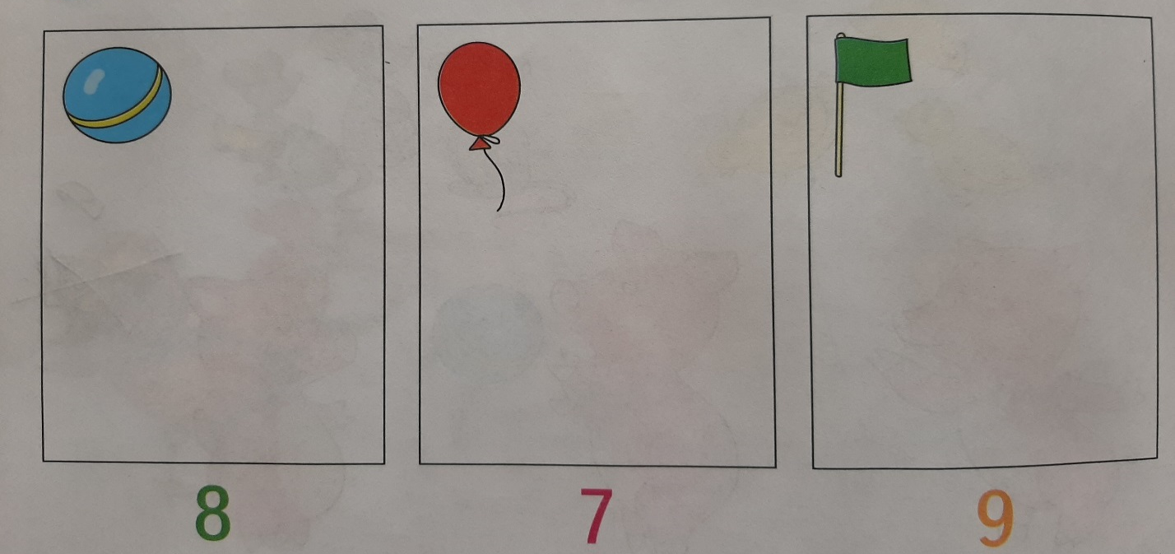
2. Помогите гусю написать в кружках знаки «больше» или «меньше».
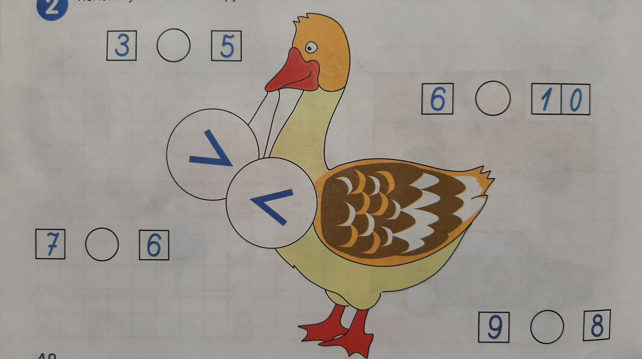

3. Муха в воскресенье купалась в клубничном варенье, во вторник - в томатной подливке, в среду – в лимоном желе. Напишите в квадрате под каждой банкой цифру, обозначающую день недели, в который муха купалась в банке.
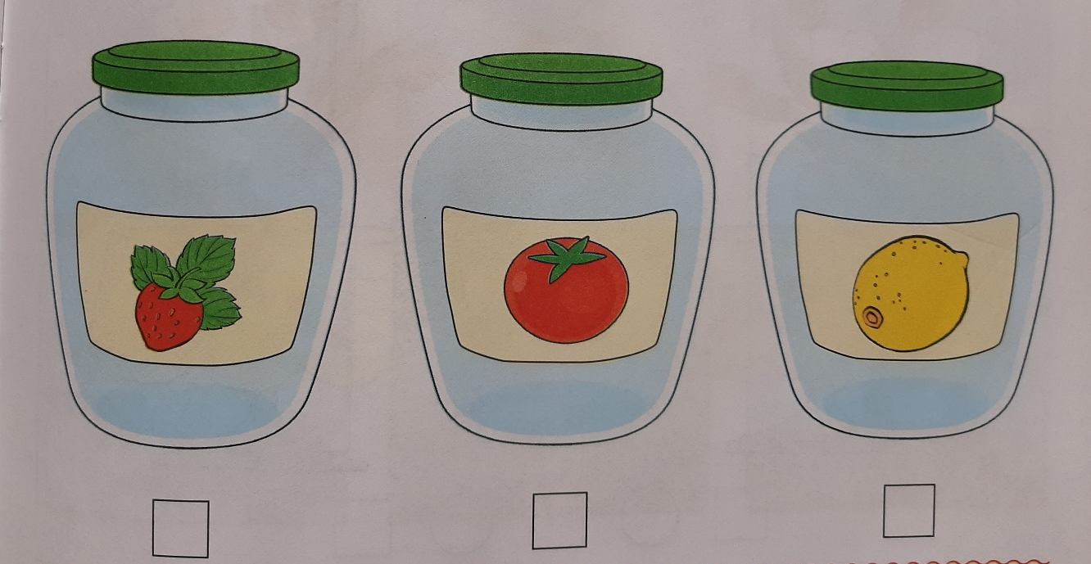

4. Круг живет в домике с трубой, а квадрат – в домике, в котором четыре окна. Покажи стрелкой домик, в которой живет треугольник.
